Z A C H O D N I O P O M O R S K I

U N I W E R S Y T E T T E C H N O L O G I C Z N Y

W S Z C Z E C I N I E

**WYDZIAŁ INFORMATYKI**



Paulina Patrowicz, Mikołaj Kasprzak

Grupa 221B

Rok akademicki 2017/2018

**Platforma zarządzania cyfrową dystrybucją oprogramowania**

Praca zaliczeniowa z przedmiotu

Inżynieria Oprogramowania

napisana pod kierunkiem

**dr inż. Mykhaylo Fedorov**

w Katedrze Inżynierii Oprogramowania

Spis treści

1 Odnośniki 3

1.1 Odnośniki do źródeł 3

1.2 Słownik pojęć 3

1 Wprowadzenie 4

1.1 Cel dokumentacji 4

1.2 Przeznaczenie dokumentacji 4

1.3 Analiza SWOT organizacji 4

2 Specyfikacja wymagań 5

2.1 Charakterystyka ogólna 5

2.2 Wymagania funkcjonalne – opis wymagań 6

2.3 Wymagania niefunkcjonalne 14

3 Projekt techniczny 15

3.1 Opis architektury systemu 15

3.2 Technologie implementacji systemu 15

3.3 Diagramy UML 16

3.4 Charakterystyka zastosowanych wzorców projektowych 18

3.5 Projekt interfejsu użytkownika 19

4 Dokumentacja dla użytkownika 20

4.1 Użytkownik – przykładowe scenariusze 20

4.2 Deweloper – przykładowe scenariusze 22

5 Podsumowanie 24

5.1 Szczegółowe nakłady projektowe członków zespołu 24

# Odnośniki

## Odnośniki do źródeł

* + Wersjonowanie kodu – [Git](https://github.com/MikolajKasprzak/projektIO)hub

## Słownik pojęć

|  |  |  |
| --- | --- | --- |
| Lp. | Pojęcie | Synonimy |
| 1 | Deweloper | Twórca aplikacji; Wydawca; |
| 2 | Użytkownik | Klient końcowy; Konsument; Nabywca aplikacji; |
| 3 | System | Platforma; Aplikacja; |
| 4 | Portfel | Wirtualne konto; |
| 5 | Baza danych | Repozytorium; Biblioteka danych; Zbiór informacji |
| 6 | Produkt | Aplikacja wykonywalna; Twór dewelopera; Przedmiot sklepu; |
| 7 | Multiplatformowość | Dostępność, działanie, obsługa wielu platform sprzętowych |

# Wprowadzenie

## Cel dokumentacji

Dokumentacja tworzona jest po to, aby proces tworzenia oprogramowania przebiegał jak najlepiej. Osoby korzystające z tego dokumenty będą dostęp do najlepszego źródła związanego z tym projektem co pozwoli na lepsze zaplanowanie tworzenia oprogramowania oraz zwizualizowania projektu, który na podstawie tej dokumentacji będzie tworzony. Dokument ten zawiera najważniejsze informację, które będą przydatne na różnych etapach tworzenia oprogramowania.

## Przeznaczenie dokumentacji

Dokumentacja przeznaczona jest dla wszystkich osób zaangażowanych w ramach produkcji tego oprogramowania we wszystkich jego etapach.

## Analiza SWOT organizacji

|  |  |
| --- | --- |
| **Mocne strony** | **Słabe strony** |
| **1.**Zastosowanie najnowszej technologii  **2.**Możliwość uruchamiania na wielu urządzeniach (multiplatformowość)  **3.** Próba cyfryzacji rynku aplikacji  **4.** Możliwość użytkowania aplikacji w różnych miejscach i różnym czasie | **1.**Wymóg posiadania urządzenia z dostępem do internetu, w celu pełnej funkcjonalności  **2.**Dodatkowe koszty związane z przechowywaniem bazy danych aplikacji |
| **Szanse** | **Zagrożenia** |
| **1.** Brak lub bardzo mała ilość podobnych rozwiązań na rynku światowym  **2.** Rozwiązanie istniejącego problemu  **3.** Szybsza i łatwiejsza dystrybucja oprogramowania  **4.** Ochrona środowiska – brak konieczności wydawania płyt | **1.** Problem z zapewnieniem systemu anty- cheat  **2.** Brak przystosowanego sprzętu do korzystania z aplikacji  **3.** Problem z dotarciem do starszych ludzi i kolekcjonerów |

# Specyfikacja wymagań

## Charakterystyka ogólna

### Definicja produktu

Platforma dystrybucji cyfrowej, łącząca w sobie sprzedaż detaliczną i bibliotekę aplikacji. System jest multiplatformowy, umożliwia dostęp do usługi z każdego urządzenia mobilnego i stacjonarnego podłączonego do internetu. Konsument poprzez platformę posiada możliwość stałego lub czasowego zakupu produktu, zainstalowania i automatycznego zarządzania nim na wielu urządzeniach.

### Cel biznesowy

System gwarantuje deweloperowi pełne wsparcie przy wydaniu aplikacji na platformie. Zapewnia bezpośrednie połączenie dewelopera z klientem końcowym. Szeroko rozwinięty system zabezpieczeń bazujący na systemie DRM, gwarantuje bezpieczeństwo produktu przed nielegalnym rozpowszechnieniem.

### Korzyści

* Zasięg globalny pozwalający użytkowanie platformy z każdego urządzenia podłączonego do internetu.
* Możliwość instalacji i automatycznego zarządzania oprogramowaniem na wielu urządzeniach w intuicyjnym przejrzystym środowisku.
* Możliwość przechowywania postępu w chmurze.
* Wsparcie wielu języków.
* Łatwe zarządzanie sprzedażą, możliwość zmian cen, usunięcia lub ponownego dodania produktu oraz system promocji.
* Zabezpieczenie aplikacji przed piractwem i innymi nielegalnymi czynnościami.
* Statystyki sprzedaży oraz automatycznie tworzone raporty dotyczące: sprzedaży, ilości osób aktualnie korzystających z aplikacji.
* Wiele serwerów rozlokowanych na każdym z kontynentów, umożliwiających szybkie korzystanie z platformy.
* Dystrybucja przeprowadzana po stronie platformy, możliwość udostępnienia wersji beta oraz aktualizacji.
* Udostępnianie aktualnej rozgrywki poprzez streaming.
* System anty-cheat w grach wieloosobowych.

### Zagrożenia

* Narażenie na negatywne opinie od kupujących.
* Duża konkurencja o klienta, wiele aplikacji ale też wielu odbiorców.
* Waluty są przeliczane przy względnie stałym kursie z dolara (strata na przewalutowaniu).
* Sporadyczna możliwość przeciążenia serwerów w rezultacie brak dostępu lub utrudniony dostęp do serwisu.

### Ograniczenia projektowe i wdrożeniowe

Jednym z ograniczeń prawnych związanych z wykorzystaniem systemu jest bezpieczeństwo danych osobowych zawarte w rozporządzeniu RODO. Każdy użytkownik będący konsumentem musi zostać związany umową licencyjną oraz umową EULA. Deweloper musi otrzymać pełne zabezpieczenie anti-cheat oraz system DRM.

Do poprawnego działania aplikacji niezbędne będzie posiadanie urządzenia stacjonarnego z systemem Windows, Mac OS; urządzenia mobilnego z systemem Android, IOS; lub konsoli Microsoft Xbox, Sony Play Station. Dzięki założeniu multiplatformowości aplikacja będzie mogła zostać uruchomiona nie tylko na komputerach ale i również na telefonach, tabletach czy konsolach. Do uzyskania pełni funkcjonalności niezbędne będzie połączenie z internetem, w celu pobrania baz danych użytkownika oraz sklepu. Aplikacja będzie działać offline, w przypadku posiadania lokalnie pobranych plików aplikacji i baz danych.

## Wymagania funkcjonalne – opis wymagań

1. Sklep

a) Kupno - zakup towarów cyfrowych za pomocą kart platniczych w tym: karty kredytowych, debetowych, bankowych, serwisu paypal oraz kart podarunkowych i portfelu.

b) Sprzedaż - sprzedaż towarów cyfrowych, przedsprzedaż, dynamiczne zarządzanie cenami, regionalizacja cen.

c) Listowanie - listowanie dostępnych produktów z możliwością sortowania według ceny, obniżki, oceny i filtrowania produktów pod względem kategorii wiekowej, wydawcy, tagów.

2. Developer

a) Dodawanie - dodanie nowego produktu do sklepu poprzez udostępnienie gotowej aplikacji, określenie jej ceny, kategorii wiekowej.

b) Edycja - zmiana szczegółów opisowych, w tym możliwość określenia zniżki.

c) Statystyki - pozwalająca na wyświetlenie ogólnych statystyk sprzedaży;

d) Wypłacanie pieniędzy - pozwalająca na wypłacenie pieniędzy z Portfela.

e) Listowanie – listowanie wydanych produktow

3. Użytkownik

a) Zarządzanie kupionym produktem – instalowanie, deinstalowanie, uruchamianie.

b) Wpłacanie pieniędzy – pozwala na wpłacenie pieniędzy ddo Portfela

c) Dostęp do sklepu – listowanie i możliwość zakupu produktów

d) Listowanie – listowanie zakupionych produktów

4. Portfel

a) Weryfikacja płatności - System weryfikuje czy Użytkownik posiada wystarczającą ilość środków w Portfelu, a także czy kupowany produkt nie znajduje się już w Bibliotece użytkownika. W przypadku braku przeciwskazań do zakupu zatwierdza transakcję. W przeciwnym razie odrzuca ją i wyświetla odpowiedni komunikat.

b) Weryfikacja doładowania - System weryfikuje czy kwota została zaksięgowana i odpowiada kwocie podanej przez Użytkownik. W przypadku poprawnego zaksięgowania System doładowuje Portfel i kończy operację. W przeciwnym razie odrzuca ją i wyświetla odpowiedni komunikat

c) Weryfikacja wypłaty - System weryfikuje czy Deweloper posiada wystarczającą ilość środków w Portfelu. W przypadku braku przeciwskazań do wypłaty zatwierdza transakcję. W przeciwnym razie odrzuca ją i wyświetla odpowiedni komunikat.

d) Przewalutowanie - System dostosowuje ceny produktów w Sklepie do domyślnej waluty użytkownika.

e) Doładowanie portfela - System dodaje odpowiednią ilość pieniędzy do portfela po pozytywnym przejściu weryfikacji doładowania.

f) Wypłacenie z portfela - System odejmuje odpowiednią ilość pieniędzy z portfela po pozytywnym przejściu weryfikacji wypłaty.

### Lista wymagań

|  |  |  |  |
| --- | --- | --- | --- |
| 1. | Dodaj konto | 14. | Weryfikuj zalogowanie |
| 2. | Dodaj produkt do konta | 15. | Wylistuj |
| 3. | Dodaj produkt do systemu | 16. | Odejmij środki z portfela |
| 4. | Dodaj środki do portfela | 17. | Wyświetl komunikat |
| 5. | Obserwuj produkt | 18. | Włącz produkt |
| 6. | Oceń produkt | 19. | Zainstaluj produkt |
| 7. | Odinstaluj produkt | 20. | Zaloguj się |
| 8. | Pobierz konto | 21. | Dodaj produkt |
| 9. | Pobierz produkty z bazy danych | 22. | Wygeneruj statystyki |
| 10. | Przewalutuj | 23. | Zarejestruj się |
| 11. | Weryfikuj doładowanie | 24. | Wypłać pieniądze |
| 12. | Weryfikuj płatność | 25. | Kup produkt |
| 13. | Weryfikuj wypłatę | 26. | Pobierz załącznik |
|  |  |
|  |  |

### Diagramy przypadków użycia

2.2.2.1 Główny moduł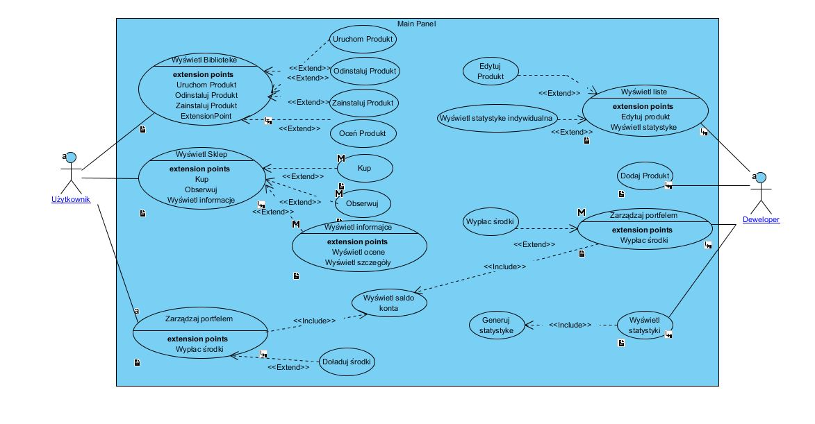

2.2.2.2 Biblioteka produktów

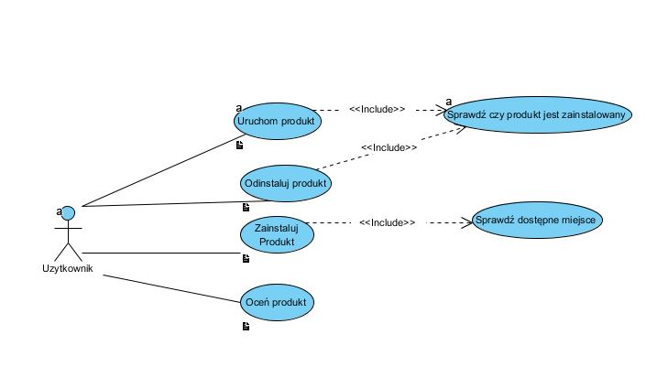

2.2.2.3 Sklep

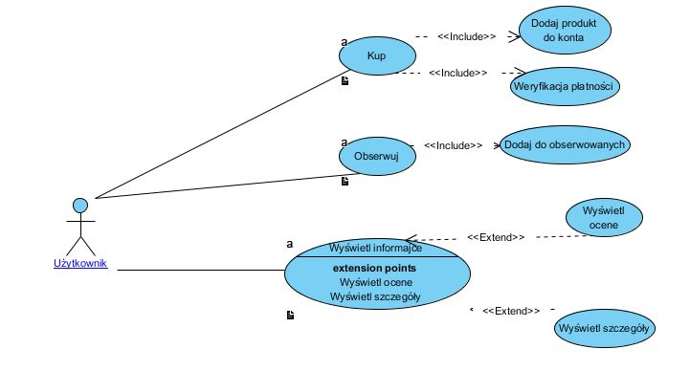

2.2.2.4 Zarządzanie portfelem

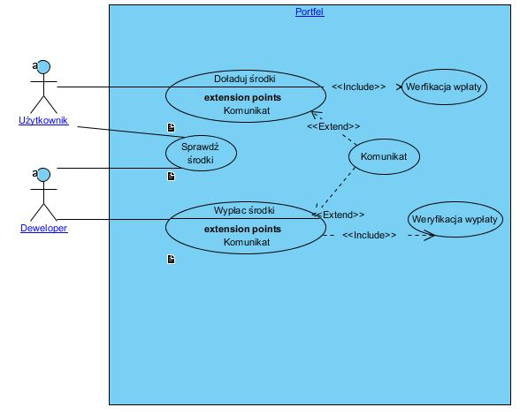

2.2.2.5 Lista produktów

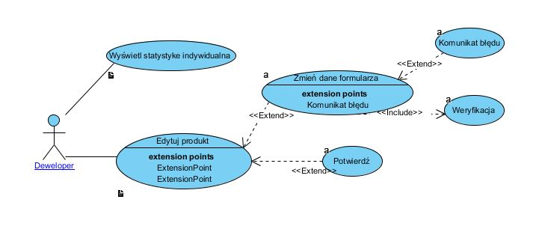

2.2.2.6 Dodawanie produktów

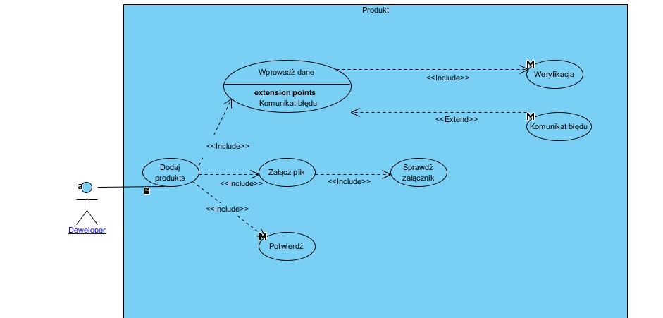

2.2.2.7 Statystyka

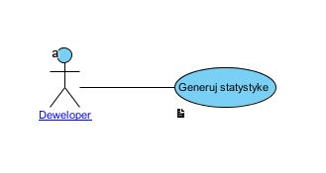

### Szczegółowy opis wymagań

|  |  |
| --- | --- |
| Nazwa | Rejestracja |
| Identyfikator | sign0 |
| Twórca | Paulina Patrowicz |
| Aktorzy | Użytkownik |
| Opis | Przypadek użycia realizuje dodawanie nowego użytkownika do systemu |
| Warunki początkowe | Otwarta rejestracja |
| Warunki końcowe | Utworzenie konta |
| Przebieg podstawowy | 1. Użytkownik włącza klient systemu  2. Użytkownik wybiera opcję zarejestruj  2.1. Użytkownik wybiera sposób utworzenia  2.2. Utworzenie konta przez powiązanie z Facebook  2.3. Utworzenie konta przez powiązanie z Google  3. Użytkownik podaje dane:  3.1 E-mail  3.2 Nick  3.3 Hasło  4. System sprawdza poprawność wprowadzonych danych - dostępność nicku, brak duplikatu mailu.  5. System zapisuje nowego użytkownika |
| Przebieg alternatywny | 1. Użytkownik wybiera sposób logowania przez powiązanie konta  2. System powiązuje konto użytkownika z kontem zewnętrznym - pobiera mail  3. Powrót do przebiegu podstawowego pkt 3.2 |
| Przebieg negatywny | I)  1. Uzytkownik nie wprowadził wymaganych danych lub dane widnieją już w systemie - duplikat  2. Powrót do przebiegu podstawowego pkt 3  II)  1. Użytkownik anuluje tworzenie konta |

|  |  |
| --- | --- |
| Nazwa | Logowanie |
| Identyfikator | sign1 |
| Twórca | Mikołaj Kasprzak |
| Aktorzy | Użytkownik |
| Opis | Przypadek użycia realizuje logowanie użytkownika do systemu |
| Warunki początkowe | Posiadania aktywnego konta |
| Warunki końcowe | Zalogowanie do systemu |
| Przebieg podstawowy | 1. Użytkownik wybiera opcję zaloguj  2. System wyświetla okno z formularzem umożliwiającym wprowadzenie danych potrzebnych do logowania.  2.1. Login/e mail -wymagane  2.2. Hasło - wymagane  3. Użytkownik wybiera opcję zaloguj  4. System weryfikuje czy wprowadzono wymagane dane oraz czy dane logowania są poprawne.  5. System loguje użytkownika |
| Przebieg alternatywny | 1. Użytkownik wybiera opcję przypomnij hasło.  2. Użytkownik podaje e mail użyty do rejestracji.  3. System sprawdza czy istnieje konto dla podanego przez użytkownika emaila.  4. Jeśli istnieje wysyła na tego maila link do formularza zmiany hasła.  5. Użytkownik zmienia hasło w formularzu wysłanym mu przez system.  6. System zapisuje nowe hasło.  7. Powrót do przebiegu podstawowego pkt 2. |
| Przebieg negatywny | I)  1. Użytkownik podał 3 razy niepoprawne dane system blokuje możliwość logowania użytkownikowi na 5min.  II)  1. Użytkownik anuluje próbę logowania. |

## Wymagania niefunkcjonalne

* maksymalny rozmiar aplikacji, bez pobranych produktów, do 200MB
* wsparcie dla systemów operacyjnych komputerowych: od Windows XP SP1 i systemów mobilnych: od Android 4.4 Kit Kat
* dostępność offline do posiadanych lokalnie aplikacji, nie wymagających połączenia z internetem.
* domyślny język angielski i wsparcie dla przynajmniej jednego języka z danego kontynentu.
* blokada dla więcej niż jedna aktywnej aplikacji na użytkownika

# Projekt techniczny

## Opis architektury systemu

Platforma dystrybucji cyfrowej, łącząca w sobie sprzedaż detaliczną oraz bibliotekę aplikacji. Zapewnia bezpośrednie połączenie dewelopera z użytkownikiem. Gwarantuje deweloperowi pełne wsparcie przy wydaniu aplikacji na platformie przy użyciu konta deweloperskiego. W celu użytkownika platformy niezbędne jest utworzenie konta deweloperskiego lub konta użytkownika poprzez Rejestrację do platformy a następnie Zalogowanie się.

Rejestracja - Rejestracja przebiega poprzez wypełnienie formularza danymi: login, email, hasło a także wybranie typu konta: deweloper, użytkownik oraz wybrania domyślnej waluty Portfela z trzech dostępnych: PLN, EUR, USD.

Logowanie - Logowanie przebiega poprzez wypełnienie formularza danymi: login, hasło a także wybranie typu konta: deweloper, użytkownik.

1. Deweloper

Po zalogowaniu do panelu deweloperskiego twórca ma do wyboru zakładki: Lista - pozwalająca na wylistowanie wydanych już produktów; Dodaj - pozwalająca na dodanie produktu; Edytuj - pozwala zmienić ustawione wcześniej opcje; Statystyki - pozwalająca na wyświetlenie ogólnych statystyk sprzedaży; Wypłać - pozwalająca na wypłacenie pieniędzy z Portfela.

1. Użytkownik

Po zalogowaniu poprzez platformę posiada możliwość zakupu produktu, zainstalowania i zarządzania nim, poprzez panel użytkownika. Po zalogowaniu , użytkownik ma do wyboru trzy zakładki: Biblioteka - lista obecnie posiadanych produktów; Sklep - lista produktów dostępnych do zakupu; Doładuj - pozwala na dodanie pieniędzy do Portfela.

## Technologie implementacji systemu

|  |  |  |
| --- | --- | --- |
| Technologia | Język | Uzasadnienie |
| Unity Engine | C# | - Multiplatformowość aplikacji końcowej;  - Wspieranie modułów .NET  - Prostota tworzenia aplikacji okienkowych |
| SQL Server | SQL | - Prostota zarządzania bazami danych |
| Serwer home.pl | --- | - Repozytorium na bazę danych |

## Diagramy UML

### Diagram klas

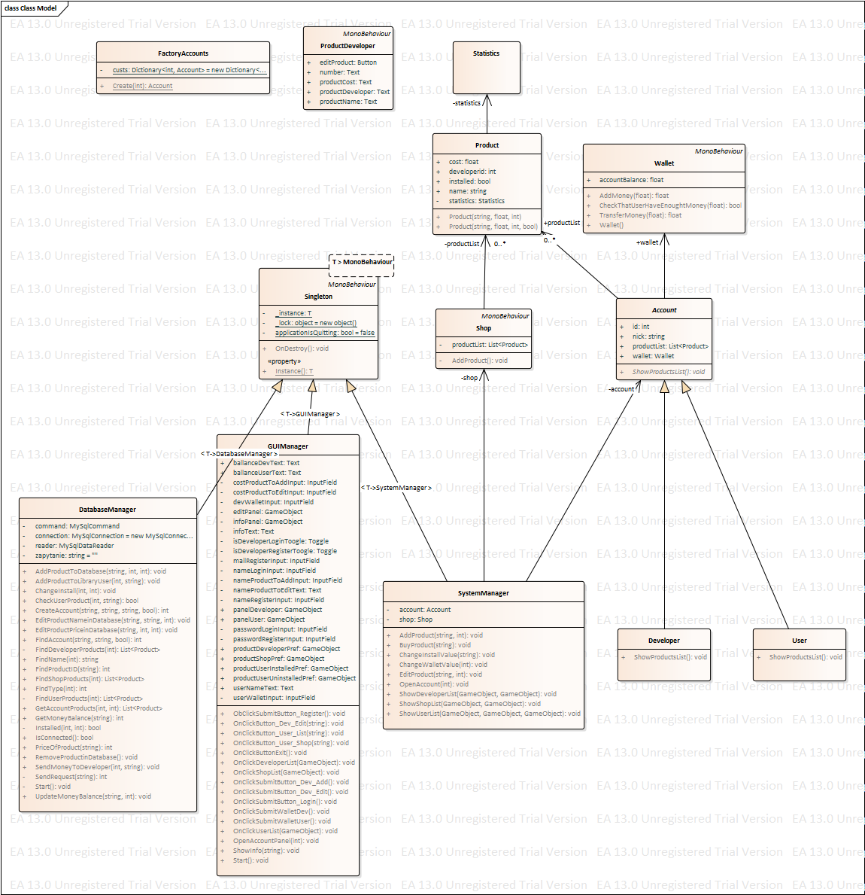

### Diagram czynności

3.3.2.1 Zakup produktu

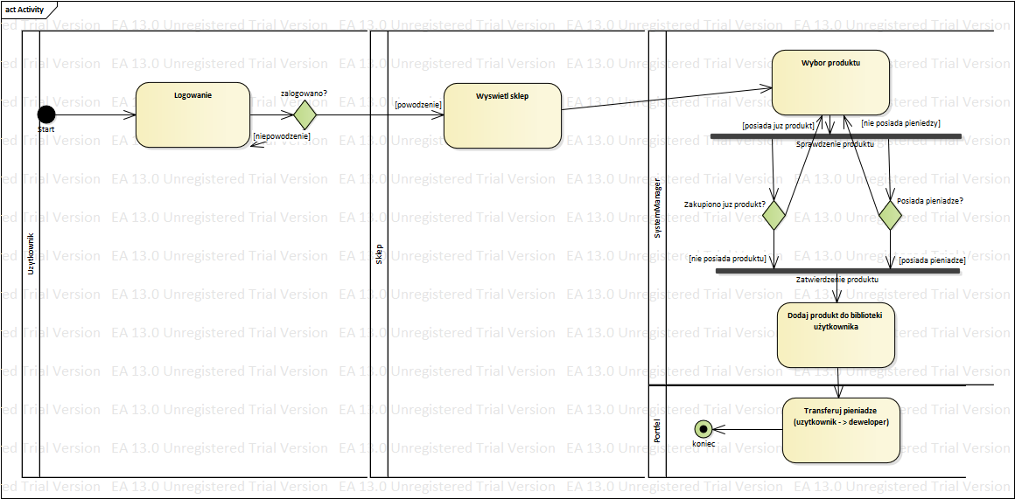

### Diagramy sekwencji

3.3.3.1 Zakup produktu

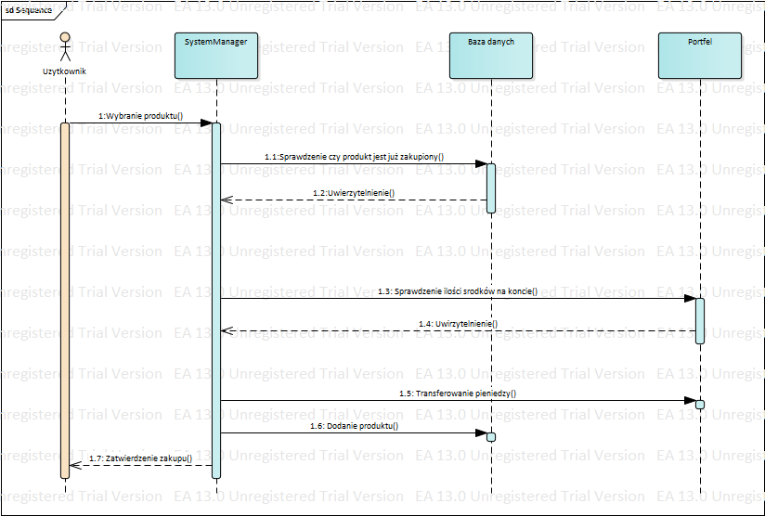

### Inne diagramy

3.3.4.1 Diagram komunikacji – zakup produktu

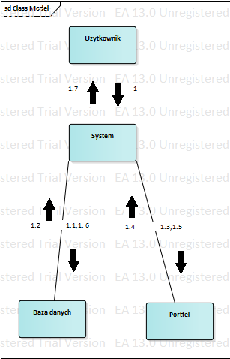

## Charakterystyka zastosowanych wzorców projektowych

1. Singleton – dzięki zastosowaniu tego wzorca projektowego ograniczyliśmy tworzenie instancji klas Managerów systemu co ograniczyło zużycie pamięci. Otrzymaliśmy również globalny dostęp do instancji tych klas co ułatwiło pisanie programu jednak ceną takiego rozwiązania jest ograniczenie hermetyzacji.
2. Fabryka Abstrakcyjna - pozwala na dodanie nowych typów użytkowników bez konieczności zmian w wielu miejscach w kodzie, oraz uniknięciu nagromadzeniu się instrukcji warunkowych tym samym poprawiając czytelność kodu.
3. Most - oddzieliło abstrakcje od implementacji. Dzięki temu kod jest czytelniejszy, umożliwia zmianę implementacji bez zmiany interfejsu.

## 

## Projekt interfejsu użytkownika

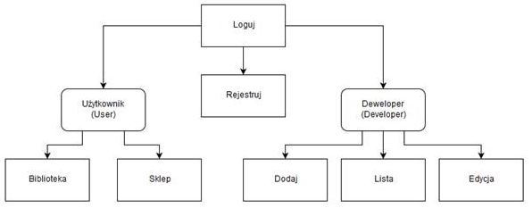

### Lista głównych elementów interfejsu

1. Panel główny:
2. Logowanie

- formularz logowania

1. Rejestracja

- formularz rejestracji

1. Wyjście
2. Panel Dewelopera
3. Lista

- lista produktów (edytuj)

1. Dodaj

- formularz dodawania

1. Statystyka
2. Portfel

- stan konta

- formularz wypłacania

1. Panel Użytkownika
2. Biblioteka

- lista produktów:

- zainstalowane (uruchom, odinstaluj)

- odinstalowane (zainstaluj)

1. Sklep

- lista produktów (kup)

1. Portfel

- stan konta

- formularz wypłacania

# Dokumentacja dla użytkownika

## Użytkownik – przykładowe scenariusze

### Zakup produktu

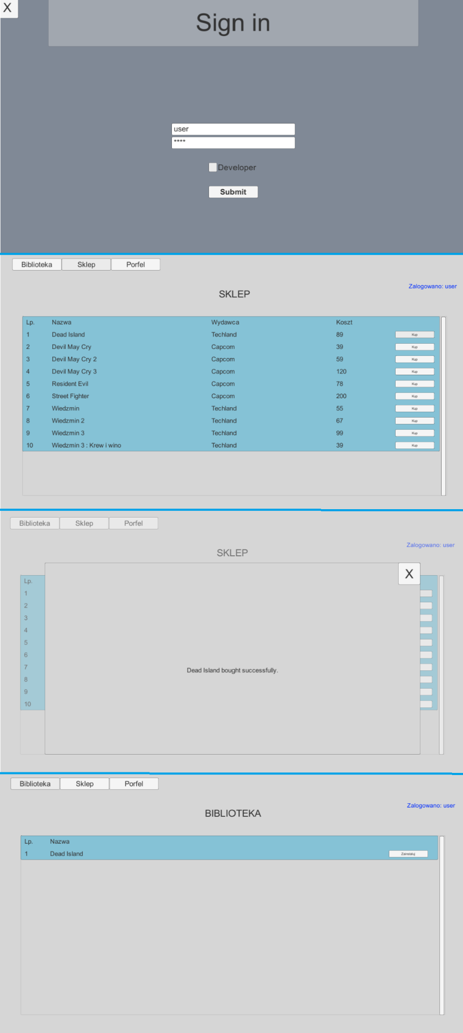Użytkownik po włączeniu aplikacji loguje się do Panelu Użytkownika wcześniej utworzonym kontem.

Przełącza na zakładkę Sklep, wyszukuje interesujący go produkt, a następnie wybiera opcję Kup.

Po poprawnym zweryfikowaniu płatności, produkt zostaje dołączony do biblioteki użytkownika ze statusem gotowości do zainstalowania. W przypadku negatywnego zweryfikowania płatności spowodowanego brakiem pieniędzy w portfelu lub posiadaniem już danego produktu w bibliotece, operacja zostaje przerwana i wyświetlony zostaje odpowiedni komunikat.

### Wpłacenie środków do portfela

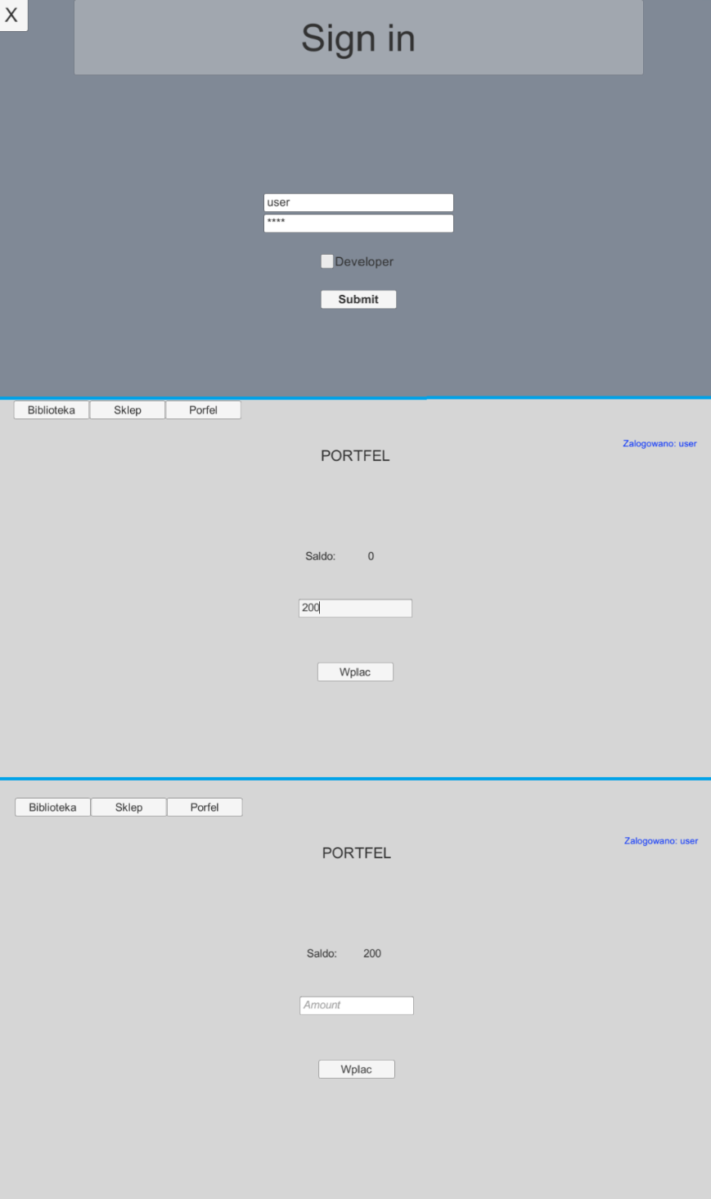Użytkownik po włączeniu aplikacji loguje się do Panelu Użytkownika wcześniej utworzonym kontem.

Przełącza na zakładkę Portfel, a następnie w polu formularza wprowadza kwotę pieniędzy i zatwierdza przyciskiem.

Jeżeli transakcja wpłaty przebiegła pomyślnie weryfikacja wpłaty kończy się powodzeniem, środki zostają wpłacone, a Portfel zostaje powiększony o podaną kwotę. W przeciwnym razie  operacja zostaje przerwana i wyświetlony zostaje odpowiedni komunikat.

## Deweloper – przykładowe scenariusze

### Dodanie produktu

Deweloper po włączeniu aplikacji loguje się do Panelu Dewelopera wcześniej utworzonym kontem.

Przełącza na zakładkę Dodaj, a następnie wypełnia formularz, w którym podaje: nazwę produktu, cenę, opis a także wgrywa końcowy produkt.

Po zatwierdzeniu, produkt pojawia się w Sklepie, dostępny do zakupu przez użytkownika.

### Wypłacenie środków z portfela

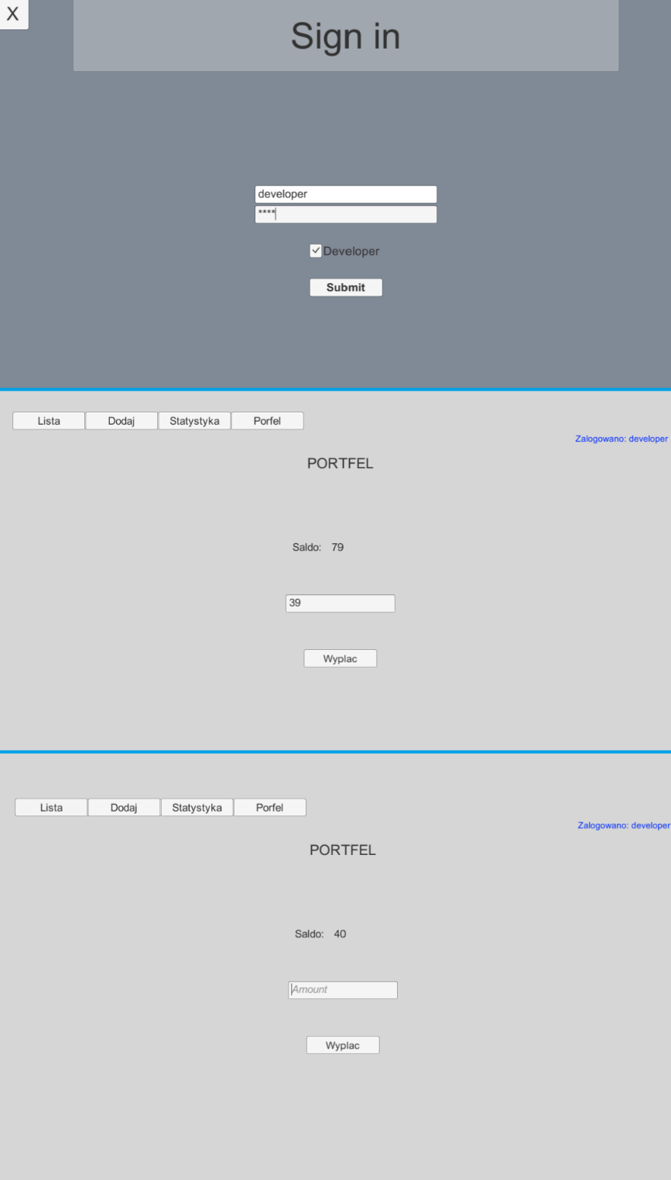Deweloper po włączeniu aplikacji loguje się do Panelu Dewelopera wcześniej utworzonym kontem.

Przełącza na zakładkę Portfel, a następnie w polu formularza wprowadza kwotę pieniędzy i zatwierdza przyciskiem.

Jeżeli w portfelu jest wystarczająca ilość środków weryfikacja wypłaty kończy się powodzeniem, środki zostają wypłacone, a Portfel zostaje pomniejszony o podaną kwotę. W przeciwnym razie  operacja zostaje przerwana i wyświetlony zostaje odpowiedni komunikat.

# Podsumowanie

## Szczegółowe nakłady projektowe członków zespołu

|  |  |  |  |
| --- | --- | --- | --- |
| Lp. | Moduł | Mikołaj Kasprzak | Paulina Patrowicz |
| 1 | Analiza tekstowa | 50% | 50% |
| 2 | Diagramy przypadków użycia | 40% | 60% |
| 3 | Diagramy UML - pozostałe |  | 100% |
| 4 | Baza danych |  | 100% |
| 5 | Zarządzanie bazą danych | 80% | 20% |
| 6 | Interfejs użytkownika aplikacji | 5% | 95% |
| 7 | Ciało aplikacji | 50% | 50% |
| 8 | Testy | 100% |  |
| 9 | Optymalizacja | 20% | 80% |
| 10 | Dokumentacja | 10% | 90% |